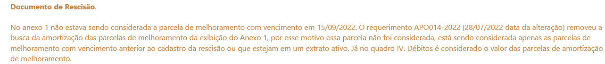

**TESTES INTERNOS – V001**

* CONTRATO – EQL 10-GI-26
  + Interface gráfica do usuário, Texto, Aplicativo

    Descrição gerada automaticamenteDÉBITO GERADO
  + TOTAL DÉBITO

* + DIFERENÇA DE DÉBITO = R$ 332,72
* CONTRATO – EQL 10-GI-10
  + Interface gráfica do usuário, Texto, Aplicativo

    Descrição gerada automaticamenteDÉBITO GERADO
  + TOTAL DÉBITO

* + DIFERENÇA DE DÉBITO = R$ 279,79
* CONTRATO - EQL 10-GI-08
  + Interface gráfica do usuário, Texto, Aplicativo, chat ou mensagem de texto

    Descrição gerada automaticamenteDÉBITO GERADO
  + TOTAL DÉBITO

* + DIFERENÇA DE DÉBITO = R$ 279,79
* CONTRATO – EQL 10-GI-05
  + Interface gráfica do usuário, Texto, Aplicativo, Email

    Descrição gerada automaticamenteDÉBITO GERADO
  + TOTAL DÉBITO

* + DIFERENÇA DE DÉBITO = R$279,79
* CONTRATO 10-AE-25
  + Interface gráfica do usuário, Texto, Aplicativo

    Descrição gerada automaticamenteDÉBITO GERADO
  + TOTAL DÉBITO

* + DIFERENÇA DE DÉBITO = R$ 279,79
* CONTRATO 10-PI-12
  + Interface gráfica do usuário, Texto, Aplicativo, Email

    Descrição gerada automaticamenteDÉBITO GERADO
  + TOTAL DÉBITO

* + DIFERENÇA DE DÉBITO = R$279,79

**TESTES INTERNOS – V002**

* 08-GI-12
  + Interface gráfica do usuário, Texto, Aplicativo

    Descrição gerada automaticamenteDÉBITO GERADO

* + TOTAL DÉBITO

* 10 – PI -12
  + Interface gráfica do usuário, Texto, Tabela

    Descrição gerada automaticamenteDÉBITO GERADO

* + TOTAL DÉBITO

* 10 – AE – 25
  + Interface gráfica do usuário, Texto, Aplicativo, Email

    Descrição gerada automaticamenteDÉBITO GERADO
  + TOTAL DÉBITO

